单元检测题

一、选择题（5分×10=50分）
1．若角和满足，则的范围是（ ）
(A) (B) (C) (D)
2．2弧度的圆心角所对的弦长为2，这个圆心角所夹的扇形面积的数值是（ ）
(A) (B) (C) (D)
3．为第二象限角，其终边上一点为，且，则=（ ）
(A) (B) (C) (D)
4．若A、B是的内角，且，，则的值为（ ）
(A) (B) (C) 或 (D)
5．函数的最小正周期是（ ）
(A) (B) (C) (D)
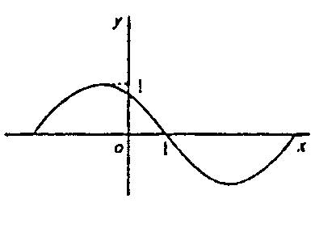
6．如果右图是周期为的三角函数的图象，那么可写成（ ）
(A)
(B)
(C)
(D)
7．要得到函数的图象，只需将函数的图象（ ）
(A) 向左平移个单位 (B) 向右平移个单位
(C) 向左平移个单位 (D) 向右平移个单位
8．函数的单调递减区间是（ ）
(A) (B)
(C) (D)
9．是以5为周期的奇函数，且，，那么的值是（ ）
(A) 1 (B) (C) 3 (D) 8
10．（03上海高考）关于函数，有下面四个结论，其中正确结论的个数为（ ）
①是奇函数 ②当时，恒成立
③的最大值是 ④的最小值是
(A) 4 (B) 3 (C) 2 (D) 1
二、填空题（5分×4=20分）
11．满足的一组、的值是
12．（03上海高考）若是方程的解，其中，则

13．（04全国IV，15）函数的最大值等于
14．（98全国高考）关于函数，有下列命题：
①由可得必是的整倍数；②表达式可改写为；③的图象关于点对称；④的图象关于直线对称。
其中正确的命题序号是
三、解答题
15．（12分）设平面上P、Q两点的坐标分别是，其中。
（1）求|PQ|的表达式；
（2）记，求函数的最小值。

16．（12分）设函数。
（1）求函数的单调递增区间；
（2）画出函数在长度为一个周期的闭区间上的图像。

17．（12分）已知函数。
（1）求它的定义域和值域；（2）求它的单调区间；（3）判断它的奇偶性；
（4）判断它的周期性，如果是周期函数，求出它的最小正周期。

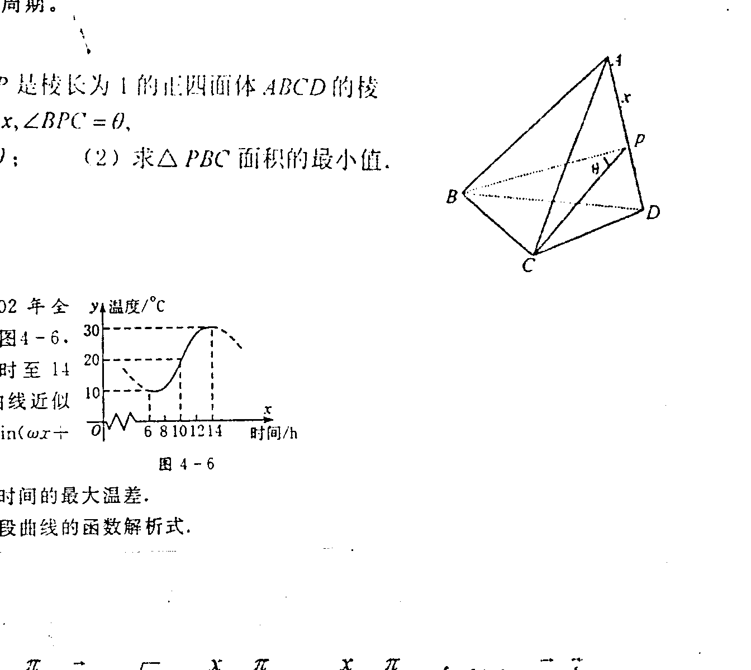
18．（14分）已知点P是棱长为1的正四面体ABCD的棱AD上动点，设，。
（1）用表示；（2）求面积的最小值。

19．（14分）（02全国高考，文）如图所示，某地一天从6时至14时的温度变化曲线近似满足函数。
（1）求这段时间的最大温差；
（2）写出这段曲线的函数解析式。

20．（14分）已知向量，，令，是否存在实数，使（其中是的导函数）？若存在，则求出的值；若不存在，则证明之。

单元检测题参考答案
一、选择题：BBAAB DAABD
二、填空题
11．， 12． 13． 14．②③
三、解答题
15．（1）
（7分）
（2） （9分）
当时，；
当时，
当时， （12分）
16．解： （3分）
（1）
∴单调增区间为： （6分）
（2）用五点作图法，先列表如下：
0
3
x
y
-3
 | 0
 | 0 | 3 | 0 |  | 0
描点作图如右，图中为在长度为一个
周期的闭区间上的图象。 （12分）

17．解（1）由题意得，即，
从而得
∴函数的定义域为 （2分）
，，
即有，故函数的值域是 （4分）
（2）在的定义域上的单调递增区间为
，单调递减区间为
∴函数的单调递增区间为，
单调递减区间为。 （8分）
（3）∵的定义域在数轴上对应的点关于原点不对称，
∴函数是非奇非偶函数。 （10分）
（4）
∴函数的最小正周期是。 （12分）
18．解（1）∵正四面体ABCD的棱长为1，
∴ （3分）
同理 （4分）
在中， （7分）
（2）在等腰中，BC边上的高 （9分）
（12分）
当时，的面积取最小值为 （14分）
19．解（1）由图示，这段时间内的最大温差是 （4分）
（2）图中从6时到14时的图象是函数的半个周期的图象，
（8分）
又由图示，，这时，将点（6，10）代入上式，可取，综上所求的解析式为
（14分）

20．解：
（4分）
假设存在实数，使 （5分）
则由，即：
（8分）
，可得， （9分）
把代入题给坐标中的，则不存在，
这与已知条件矛盾，∴假设不真。 （13分）
故不存在实数，使。 （14分）

